Usabilidad Web

Adolfo Sanz De Diego

Septiembre 2016

Table of Contents

# El autor

## Adolfo Sanz De Diego

* Empecé **desarrollando aplicaciones web**, hasta que di el salto a la docencia.
* Actualmente soy **Asesor Técnico Docente** en el servicio TIC de la D.G de Infraestructuras y Servicios de la Consejería de Educación, Juventud y Deporte de la Comunidad de Madrid.
* Además colaboro como **formador especializado en tecnologías de desarrollo**.

## Algunos proyectos

* **Hackathon Lovers** <http://hackathonlovers.com>: un grupo creado para emprendedores y desarrolladores amantes de los hackathones.
* **Password Manager Generator** <http://pasmangen.github.io>: un gestor de contraseñas online.
* **MarkdownSlides** <https://github.com/asanzdiego/markdownslides>: un script para crear slides a partir de ficheros MD.

## ¿Donde encontrarme?

* Mi nick: **asanzdiego**
  + AboutMe: <http://about.me/asanzdiego>
  + GitHub: <http://github.com/asanzdiego>
  + Twitter: <http://twitter.com/asanzdiego>
  + Blog: <http://asanzdiego.blogspot.com.es>
  + LinkedIn: <http://www.linkedin.com/in/asanzdiego>
  + Google+: <http://plus.google.com/+AdolfoSanzDeDiego>

# Introducción

## ¿Qué?

* Vamos a ver que es la **usabilidad de un sitio web y como mejorarla**.

## ¿Por qué?

* **Un caso real**: después de ser rediseñado prestándose especial atención a la usabilidad, el sitio web de IBM incrementó sus ventas en un 400%

# Glosario de términos

## Usabilidad

## Accesibilidad

* La accesibilidad se refiere a la capacidad del sistema a para **facilitar el acceso a todas las personas** en igualdad de condiciones, independientemente de la tecnología o soporte que utilicen y de la discapacidad que puedan presentar.

## Arquitectura Información

* Disciplina que busca **organizar espacios de información** con el fin de ayudar a los usuarios a satisfacer sus necesidades de información.
* El objetivo principal es **facilitar al usuario la recuperación de información**.

## Experiencia Usuario

* Capacidad de una interfaz de **generar sensaciones y emociones**, en el usuario, durante el proceso de interacción.

## Diseño Centrado Usuario

* Proceso de diseño y desarrollo (del sitio web) **conducido por el usuario**, sus necesidades, características e intereses.

# Conocer al usuario

## ¿Cómo ve?

* Un elemento con **mayor tamaño**, con un **color distinto**, con una **orientación diferente**, o **en movimiento**, tendrá más probabilidad de atraer nuestra atención.



## ¿Cómo piensa?

* Un usuario será capaz de identificar la función de cada elemento sólo **si ha aprendido previamente su significado**.
* Además **el significado dependerá del contexto**. (“Archivos”, tendrá distinto significado en una webweb de noticias que en una tienda de informica).

## ¿Cómo actúa?

* Normalmente empleamos el **sistema intuitivo pues nos permite economizar nuestro esfuerzo cognitivo**, y sólo usamos **sistema racional para las decisiones realmente importantes**.
* No todo a lo que atendemos es procesado racionalmente, lo que **nos lleva a cometer errores** frecuentemente.

# Evitar errores

## Limitar posibilidades

* Siempre hay que tener en cuenta que cuantas menos opciones, menos posibilidades de error tendrá el usuario.

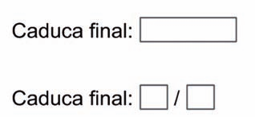

## Orientar al usuario

* Ya sea mostrándole paulatinamente las distintas opciones, o mostrándoles pequeños mensajes informativos.

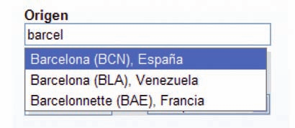

## Solicitar confirmación

* Antes de realizar una acción que no tiene vuelta atrás, hay que informar al usuario.

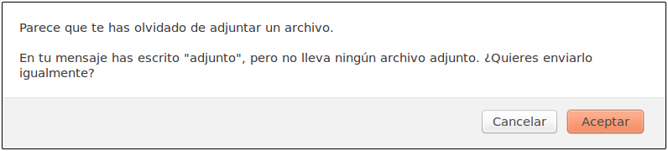

## Evitar la pérdida de información

* En caso de error y vuelta atrás, el usuario no debería volver a introducir los datos.



## Permitir deshacer

* Siempre que sea posible, hay que ofrecer al usuario la posibilidad de volver atrás.



## Ofrecer solución automática a los errores

* No siempre es posible, pero si es deseable que el propio sistema sea capaz de ofrecer soluciones automáticas.

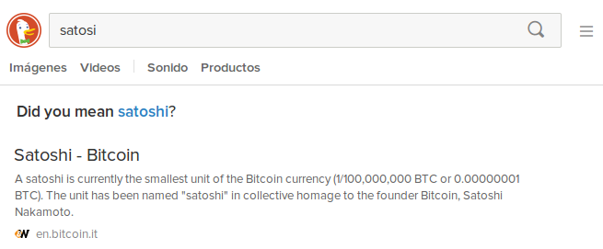

## Mensajes de error para humanos

* Si aparece un mensaje de error este tiene que ser entendible por el usuario.

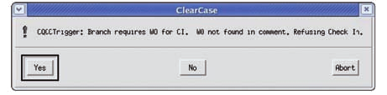

## Reducción

* Si prescindimos de un elemento, y el cambio no afecta a la comprensión del usuario, entonces su presencia no era necesaria.

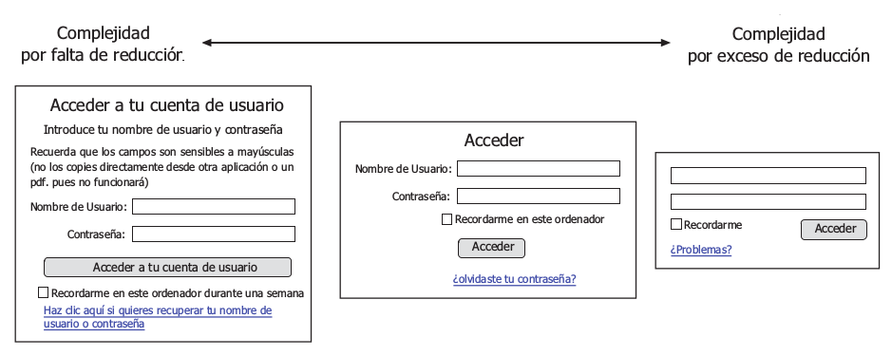

## Espacios vacíos

* Al separar elementos con espacios vacíos, **guiamos la atención hacia aquello que permanece y es relevante**.

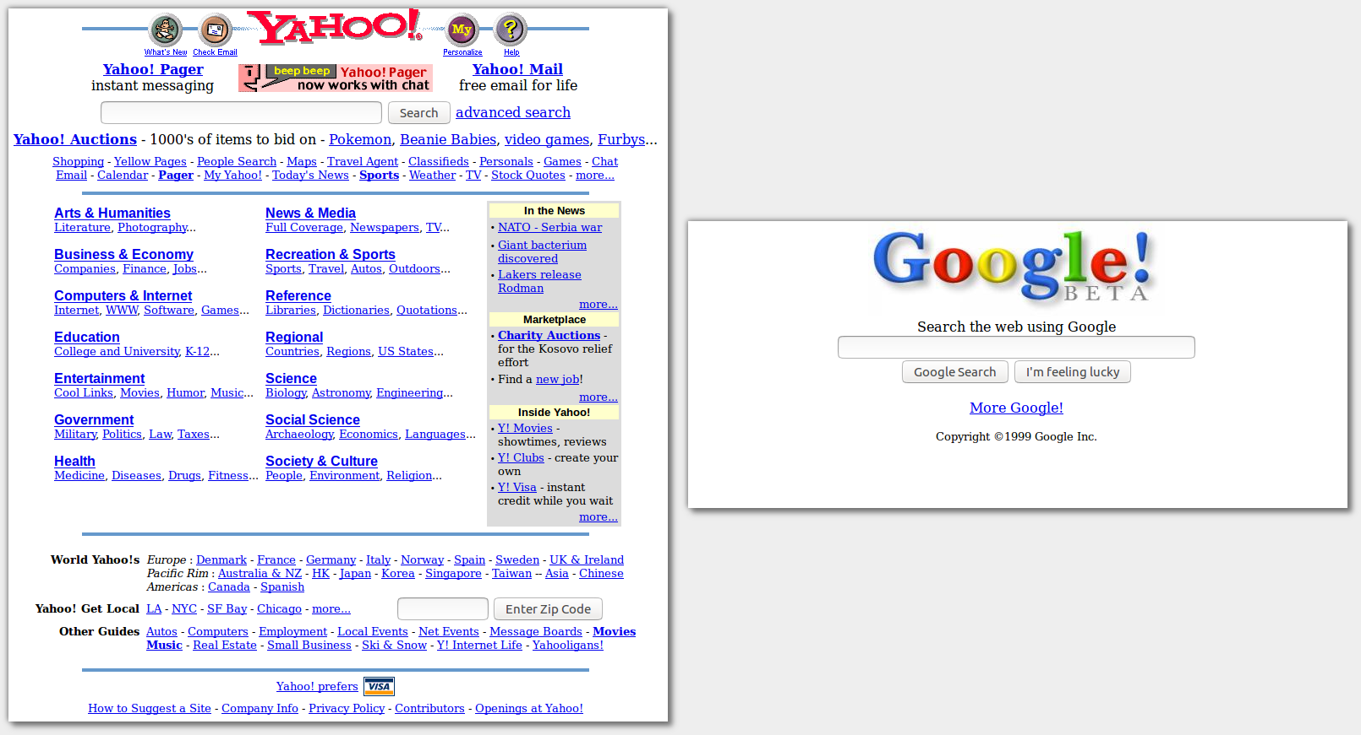

## Equilibrio de características

* Al incrementar el número de características se observa **un efecto positivo sobre las capacidades percibidas, pero un efecto negativo sobre la usabilidad percibida**.

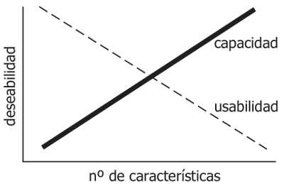

# Metodología DCU

## Fases

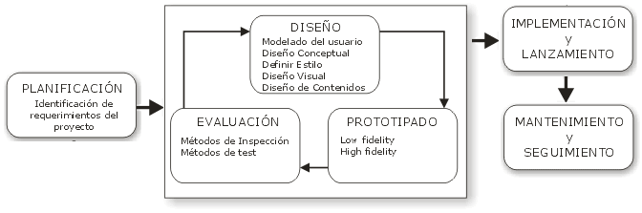

### Modelado usuario

* Se crean arquetipos, llamados "**personas**", con descripciones de usuarios, a los que se les da una identidad inventada: fotografía, nombre,... pero con los atributos, características y necesidades basados en información real extraída de la audiencia objetiva del sitio web.
* El diseñador **suele imaginarse a sí mismo usando el sitio** y estos arquetipos permiten que el diseñador **tenga en mente a un usuario 'real'**, con limitaciones, habilidades y necesidades reales.

### Diseño conceptual

* Definición del **esquema de organización, funcionamiento y navegación del sitio**.
* No se especifica qué apariencia va a tener el sitio, sino que se centra en su arquitectura de información.

### Diseño de interacción

* Definir el comportamiento interactivo del sitio web, es decir, qué **acciones se ofrecerán al usuario en cada momento, y cómo responderá la aplicación** a las acciones que realice.

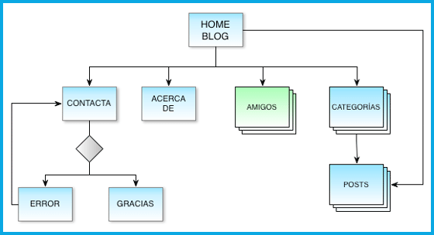

### Diseño visual

* Se especifica:
  + **composición** de cada tipo de página,
  + **aspecto y comportamiento** de los elementos de interacción y
  + **presentación** de elementos multimedia.

### Definición de estilo

* Es importante mantener una **coherencia y estilo común** entre todas las páginas.
* Es útil elaborar una **guía de estilo** que sirva de documento referencia para todo el equipo de desarrollo.

### Diseño contenidos

* La parte más importante del mensaje debe ir al principio.
* Permitir una fácil exploración del contenido poniendo en relieve las partes fundamentales.
* Evitar párrafos vacíos o varios mensajes en un mismo párrafo.
* Hay que intentar eliminar los textos superfluos. Las páginas web no son novelas.
* No se debe utilizar el vocabulario de la empresa o institución, sino el del usuario.

## Prototipado

* Algunas herramientas:
  + <https://github.com/prikhi/pencil>
  + <http://moqups.com>
  + <http://gomockingbird.com>
  + <http://balsamiq.com>
  + <http://www.mockflow.com>
  + <http://wireframe.cc>
  + <http://www.axure.com>

## Evaluación

* La usabilidad la podemos mediante varias variables:
  + facilidad de aprendizaje (Learnability)
  + eficiencia
  + facilidad de ser recordado (Memorability)
  + eficacia
  + satisfacción

### Aprendizaje

* Dificultad para llevar a cabo tareas básicas **la primera vez que se enfrentan al diseño**.
  + % tareas completadas en el primer intento
  + % de usuarios que completan las tareas en el primer intento
  + % de usuarios que necesitan ayuda en el primer intento

### Efectividad

* Dificultad para llevar a cabo tareas concretas **una vez que los usuarios han aprendido el funcionamiento básico**.
  + % tareas completadas
  + % de usuarios que completan las tareas
  + % de usuarios que necesitan ayuda

### Reconocimiento

* Dificultad para llevar a cabo tareas concretas **después de un periodo sin hacerlo**.
  + % tareas completadas pasado un cierto tiempo sin usar la interfaz
  + % de usuarios que completan las tareas pasado un cierto tiempo sin usar la interfaz
  + % de usuarios que necesitan ayuda pasado un cierto tiempo sin usar la interfaz

### Eficiencia

* **Esfuerzo** que un usuario tiene que hacer para conseguir un objetivo.
  + tiempo en completar cada tarea
  + número de errores cometidos
  + nivel de gravedad de los errores
  + tiempo en recuperarse de los errores
  + clicks para completar la tarea
  + páginas visitas para completar la tarea
  + número de veces que solicita ayuda

### Satisfacción

* Variables que tienen que ver más con lo **emocional o subjetivo**.
  + % de usuarios que lo recomendaría a un amigo
  + número de adjetivos positivos (o negativos) que cada usuario da al producto
  + % de usuarios que lo califican más fácil de usar que el de la competencia
  + % de usuarios que expresan satisfacción (o insatisfacción)

## Implementación y lanzamiento

* Para controlar la calidad de la implementación se pueden **utilizar validadores** automáticos de código, así como validadores para testar de forma semi-automática el cumplimiento de directrices de accesibilidad en el código.

## Mantenimiento y seguimiento

* Un sitio web **no es una entidad estática**, sus contenidos y su audiencia cambian, y por lo tanto requiere de continuos rediseños y mejoras.
* Estos **rediseños deben ser muy sutiles**, pues aunque estos cambios estén fundamentados en problemas de usabilidad descubiertos post-lanzamiento, los cambios pueden resultar dramáticos para los actuales usuarios que ya estaban acostumbrados y familiarizados con el actual diseño.

# Principios usabilidad

## Jakob Nielsen

* <https://es.wikipedia.org/wiki/Jakob_Nielsen>

## Visibilidad estado

* El sistema (o sitio web) siempre debe **informar al usuario acerca de lo que está sucediendo**, como por ejemplo, cuando en una interfaz tipo webmail se adjuntan ficheros a un mensaje, el sistema debe informar del hecho mostrando un mensaje de espera.

## Adecuación al mundo real

* El sistema debe hablar el **lenguaje del usuario**, huyendo de tecnicismos incomprensibles o mensajes crípticos.

## Libertad y control

* El usuario debe tener el control del sistema, ser él el que decida.
* Se debe ofrecer siempre una forma de "**salida de emergencia**", como por ejemplo la opción para "saltar" animaciones de introducción

## Consistencia y estándares

* Consistencia en el **estilo** (enlaces iguales, pestañas iguales, etc.)
* Seguir **estándares de diseño** ampliamente aceptados:
  + usar iconos conocidos y utilizados
  + icono de la empresa con enlace a la home arriba a la izquierda
  + menú en la parte superior
  + opciones a la izquierda o a la derecha
  + pie de página con un resumen del mapa de la web

## Prevención de errores

* Mejor que un buen mensaje de error es un **diseño que prevenga** que ocurra el error.

## Reconocimiento antes que recuerdo

* Hacer **visibles objetos, acciones y opciones** para que el usuario no tenga por qué recordar información entre distintas secciones o partes del sitio web o aplicación.
* El usuario **no tiene por qué recordar** dónde se encontraba cierta información, o cómo se llegaba a determinada página.

## Flexibilidad y eficiencia

* El sitio debe ser **fácil de usar para usuarios inexpertos**.
* Pero también proporcionar **atajos o aceleradores para usuarios avanzados**.

## Diseño estético y minimalista

* Las páginas **no deben contener información irrelevante o innecesaria**.
* Cada **información extra compite con la información relevante** y disminuye su visibilidad.

## Manejo de errores

* Los mensajes de error deben **expresar claramente cuál ha sido la causa** del problema.
* También deben **sugerir las posibles alternativas o soluciones**, como por ejemplo mensajes del tipo "Usted quiso decir...".
* Además se debe **guardar el contenido** introducido por el usuario para que no tenga que volver introducirlo y pueda subsanar el error.

## Ayuda y documentación

* Aunque es mejor que un sitio web se pueda utilizar sin necesidad de ayuda o documentación, **en sitios web extensos o en procesos de interacción complejos se debe proporcionar información de ayuda** al usuario.

# Técnicas de evaluación

## Card-sorting

* Solicitar que **agrupen los conceptos representados en tarjetas** por su similitud semántica.
* Su utilización nos ofrecerno una **imagen del modelo mental del usuario**.

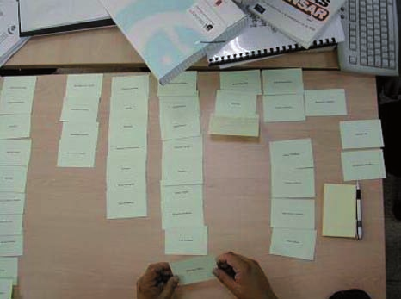

## Evaluación heurística

* Método de inspección de un sitio web que se basa en el **recorrido y análisis del sitio identificando errores y problemas de diseño**.
* Normalmente la lleva a cabo un grupo reducido de evaluadores que, en base a **su propia experiencia**, fundamentándose en reconocidos **principios de usabilidad**, y apoyándose en **guías elaboradas para tal fin**, evalúan de forma independiente el sitio web, contrastando finalmente los resultados con el resto de evaluadores.
* Tiene como ventaja la **facilidad y rapidez** con la que se puede llevar a cabo.

## Test de usuarios

* Se basa en la **observación y análisis de cómo un grupo de usuarios reales utiliza el sitio web**, anotando los problemas de uso con los que se encuentran.
* Es una prueba complementaria a la evaluación heurística, pero **es más costosa, por lo que es recomendable realizarla siempre después de una evaluación heurística**.
* Sus **resultados son más fiables, y posibilitan el descubrimiento de errores de diseño** imposibles o difíciles de descubrir mediante la evaluación heurística.

## Eye-tracking

* Conjunto de tecnologías que permiten **monitorizar y registrar la forma en la que una persona mira una determinada escena o imagen**.
* Sigue siendo una **tecnología cara**.

## Feedback

* La información más valiosa sobre la usabilidad de un diseño **la obtenemos observando el comportamiento de los usuarios**, no preguntándoles.
* Esto no quiere decir que el feedback de usuario no sea útil, sino todo lo contrario, pues nos ayuda a conocer la **satisfacción subjetiva del usuario**.
* Las opiniones expresadas por los usuarios indican posibles problemas de usabilidad, pero **no son en sí mismas la respuesta a los problemas**.

## Analítica Web

* Es una técnica que sólo puede llevarse a cabo **una vez que el sitio web ha sido lanzado** y es usado diariamente.
* Se trata de una **técnica fiable y muy económica**, pues no hay sesgo ni necesidad de invertir en la identificación y reclutamiento de participantes.
* Se trata de una información muy valiosa que puede servirnos para la **toma de decisiones sobre el rediseño** en sitios web implementados.

## Test A/B

* Consiste en **comparar dos versiones** de una misma página y ver cuál funciona mejor.

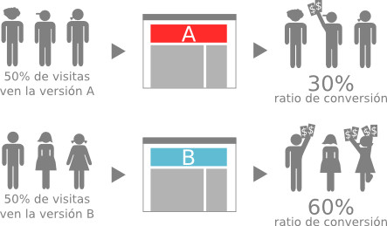

# Acerca de

## Licencia

* Estas **transparencias** están hechas con:
  + MarkdownSlides: <https://github.com/asanzdiego/markdownslides>
* Estas **transparencias** están bajo una licencia Creative Commons Reconocimiento-CompartirIgual 3.0:
  + <http://creativecommons.org/licenses/by-sa/3.0/es>

## Fuentes

* Transparencias:
  + <https://github.com/asanzdiego/curso-interfaces-web-2016/tree/master/01-usabilidad/slides>
* Código:
  + <https://github.com/asanzdiego/curso-interfaces-web-2016/tree/master/01-usabilidad/src>

## Bibliografía

* Diseño Web Centrado en el Usuario: Usabilidad y Arquitectura de la Información
  + <http://www.upf.edu/hipertextnet/numero-2/diseno_web.html>
* Informe APIE sobre Usabilidad
  + <http://www.nosolousabilidad.com/manual/index.htm>
* Unas notas sobre Usabilidad
  + <http://www.slideshare.net/betabeers/usabilidad-18953630>
* Pruebas de Usabilidad
  + <http://www.slideshare.net/pecesama/pruebas-de-usabilidad-10112899>
* Métodos de Usabilidad y Diseño Centrado en el Usuario
  + <http://www.slideshare.net/GUINALIU/mtodos-de-evaluacin-de-usabilidad>
* Prototipado
  + <http://www.slideshare.net/olgacarreras/prototipado-14077585>
* Usabilidad y diseño centrado en la experiencia del usuario
  + <http://www.slideshare.net/laceves/usabilidad-y-diseo-centrado-en-la-experiencia-del-usuario>
* ¿A qué esperas para usar Test A/B en tu web? ¡Tu competencia ya lo hace!
  + <http://www.elultimoblog.com/test-ab/>